Rapport de Classification - Modèles ML

Généré le : 12/09/2025 à 14:18:25

Modèles évalués sur le dataset COVID-19 Radiography (4 classes).

# Modèle : RandomForest

## Rapport de classification

precision recall f1-score support  
  
 0 0.59 0.60 0.60 200  
 1 0.70 0.64 0.67 200  
 2 0.90 0.93 0.92 200  
 3 0.64 0.66 0.65 200  
  
 accuracy 0.71 800  
 macro avg 0.71 0.71 0.71 800  
weighted avg 0.71 0.71 0.71 800

## Matrice de confusion

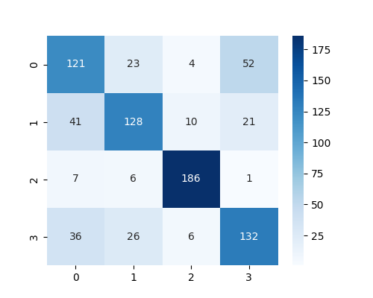

# Modèle : LinearSVM

## Rapport de classification

precision recall f1-score support  
  
 0 0.49 0.41 0.45 200  
 1 0.53 0.56 0.55 200  
 2 0.83 0.91 0.87 200  
 3 0.55 0.55 0.55 200  
  
 accuracy 0.61 800  
 macro avg 0.60 0.61 0.60 800  
weighted avg 0.60 0.61 0.60 800

## Matrice de confusion

